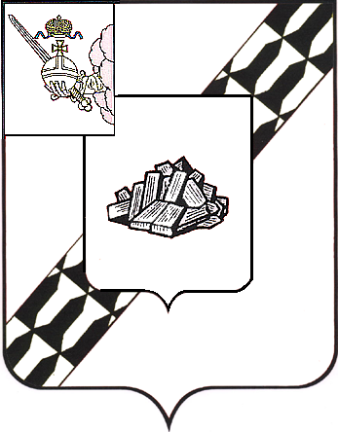  Устюженский муниципальный район  Вологодской области  управление образования администрации  Устюженского муниципального района  ул. К.Маркса, 30, г. Устюжна, 162840  тел./факс (81737) 2-10-34  E-mail: ustmetodist@yandex.ru |  |  |  |  |  | Департамент образования Вологодской области  АОУ ВО ДПО «Вологодский институт развития образования»
 | 08.06.2020 |  | № | б/н
на № |  | Ис.01-07/1609 | от | 02.06.2020

В соответствии с запросом АОУ ВО ДПО «Вологодский институт развития образования» от 02.06.2020 № ис-01-07/1609, направляю в Ваш информацию о разработке нормативного правового обеспечения внедрения целевой модели наставничества в общеобразовательных организациях, количестве и перечне региональных предприятия и организаций, принимающих участие в реализации программ наставничества, по форме согласно приложению.

Приложение: в электронном виде.

Заместитель руководителя администрации района по социальным вопросам –  начальник управления образования | 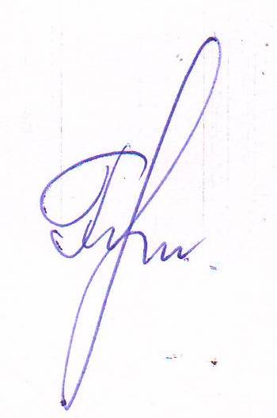 | Г.В. Левина

Исп.: Соловьева О.В. (81737) 2-20-65.

